中国电科：产业基础涌现“尖子生”，网络安全满满“含金量”
来源： 中国电科
中国电科产业发展充分发挥电子信息科技创新体系优势，以解决产业链关键环节问题为己任，以打造供应链核心环节自主化为抓手，推动产业基础高级化、助力产业链现代化，在“电子装备、网信体系、产业基础、网络安全”四大板块诞生了一系列产业单项冠军产品。为打造高质量产品，推动民品产业做强做优做大，现对2021年“四大板块”的民品产业单项冠军产品进行报道。
中国电科聚焦产业链创新链关键环节，推进产业基础、网络安全布局发展，在材料、器件、装备、仪器、基础软件等领域形成一系列单项冠军产品。
中国电科处于国内半导体材料行业发展最前端，经多年布局发展，培育了一批以200mm硅外延片、通信用旋磁材料为代表的“真材实料”。
硅外延片是芯片制造主要原材料。电科材料掌握8英寸（200mm）及以下外延生长技术，其中200mm 硅外延片为核心产品，主要应用于高端功率器件和模拟集成电路芯片领域，外延层厚度均匀性、电阻率均匀性、平整度及颗粒度等核心关键指标均为国内第一，部分指标接近或达到国际水平。目前，4-8英寸（100mm-200mm）分立器件用硅外延片国内市场占有率超过50%。
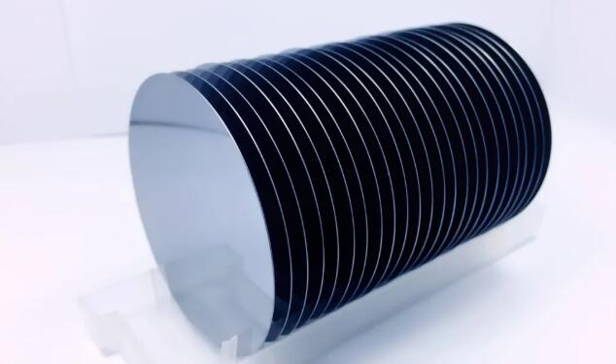
旋磁材料是信号传输设备中核心器件隔离器、环行器的关键材料，广泛应用于通信基站及无线信号传输设备。电科9所在国内率先实现5G基站用旋磁基片的批量供应，材料性能达到国际先进水平。目前国内建设的约百万站5G基站中，有近半是采用9所生产的旋磁材料。“5G用旋磁材料”曾获第21届中国国际工业博览会金奖。
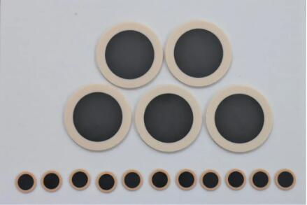
核心器件发展备受国家重视。中国电科瞄准国家所需，研制了一批以5G射频声学滤波器为代表的“器件健将”。
声学滤波器（包括声表面波-SAW、体声波-BAW）是5G通信的基础元器件，作为射频前端核心元器件，主要应用于以5G通讯为代表的移动通讯基站及智能终端中。目前产品国内市场占有率达10%，占据国产化器件份额60%以上，服务于行业主流客户。国基南方（德清华莹公司）、声光电公司是国内终端用滤波器主要供应商，拥有与世界先进水平相当的声学滤波器晶体材料生长技术、芯片制造技术及先进封装测试技术，构建了行业领先的全产业链微声技术体系，产品远销北美、欧洲、东南亚。
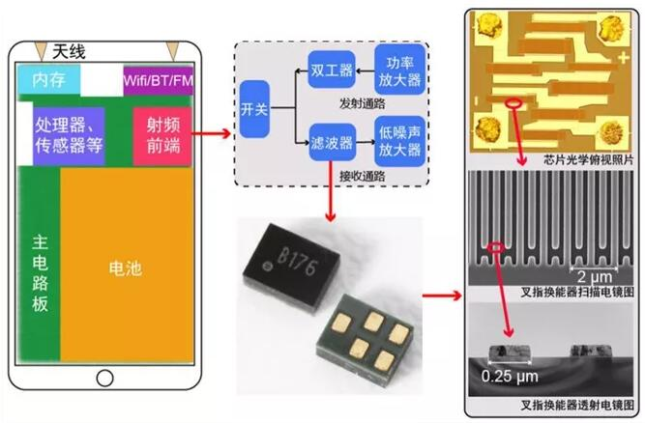
中国电科在半导体装备众多领域实现突破，涌现了一批以200mm CMP、中束流离子注入机、等离子体增强气相化学沉积设备为代表的“装备精品”。
化学机械抛光设备（CMP）是集成电路核心装备之一。电科装备致力于CMP设备研发和产业化，产业化机型200mm CMP设备可满足所有8英寸芯片制造过程中的复杂CMP工艺，通过了SEMI S和SEMI F47 认证，性能指标不低于和部分优于国际同类产品；300mmCMP设备进入产线验证以来，相关技术参数及工艺效果比肩国际一流设备，提前进入量产阶段。目前，200mm CMP设备国内市场占有率达到70%，成为知名集成电路制造企业唯一置换率100%的国产设备。
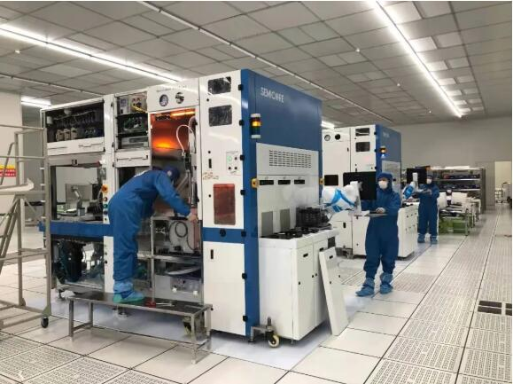
离子注入机是另一种集成电路核心装备。电科装备研发的中束流离子注入机产品已连续突破高性能离子源、高速晶圆传输等关键核心技术，产品服务于国内领先芯片制造厂商，广泛分布于国内多个先进产线，国内市场占有率约8%。目前，电科装备离子注入机工艺段覆盖至28nm，实现了我国芯片制造领域全谱系离子注入机自主创新发展，可为全球芯片制造企业提供离子注入机一站式解决方案。
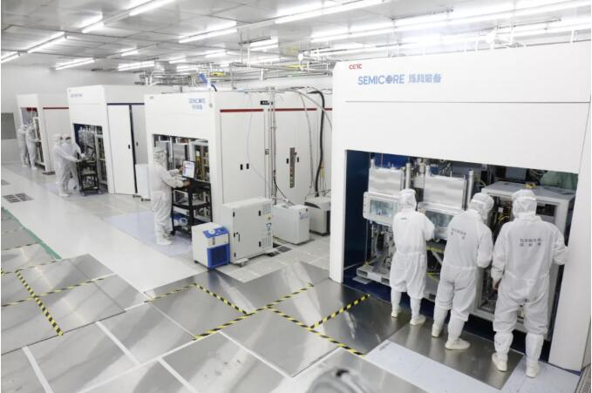
等离子体增强化学气相淀积设备（PECVD）是太阳能电池片制造的核心工艺装备，并可拓展至半导体行业，具有广阔的市场前景。电科装备PECVD设备在产能和工艺均匀性等关键指标均处于国内领先水平，具有规格齐全、产能大、均匀性好、设备自动化程度高、稳定性高等优势，可满足不同客户的定制化需求，主要客户均为行业龙头企业，市场占有率逐步提高。其中，正面镀膜用PECVD设备2020年居行业第一位。
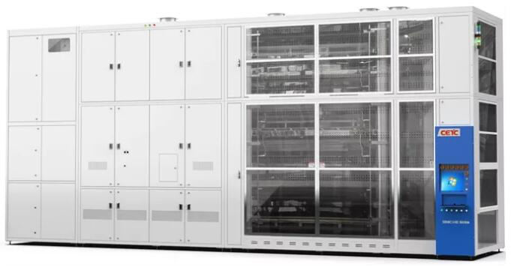
产品怎么样，测一测才知道。中国电科研制的以4051信号/频谱分析仪为代表的仪器仪表，即是“测量高手”。
信号/频谱分析仪是对无线电信号进行测量的必备手段，是从事电子产品研发、生产、检验常用工具。电科思仪研制的高性能旗舰产品——4051信号/频谱分析仪，具有优良的测试动态范围、相位噪声、幅度精度和测试速度，具备多种测试功能，综合性能达到国际先进水平，曾获中国工业大奖、德国红点奖等荣誉称号。目前，系列产品广泛用于我国航空、航天、通信、导航等领域，并出口德国、意大利、俄罗斯、巴西等国家。
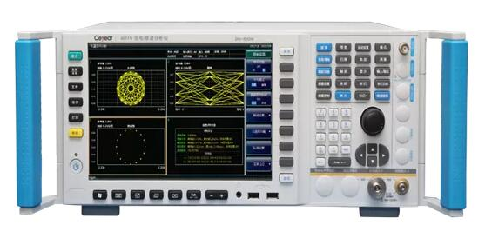
网络安全关系国家安全。中国电科进行多领域布局发展，形成了一批以金仓数据库管理系统为代表的重磅解决方案。
数据库是基础软件核心之一。电科太极旗下人大金仓推出的金仓数据库管理系统 Kingbase ES ，是具有自主知识产权的通用数据库产品，在内核自主实现了多种核心技术，面向事务处理类应用，兼顾数据分析类应用，可靠性、可用性、性能和兼容性、安全性等方面表现突出。目前，Kingbase ES是装机量最高的国产数据库品牌，全国累计部署超过60万套，遍布全国3000多个县市，广泛应用于超过20个重点行业。


